微信健康打卡小程序操作说明

一、健康打卡操作简要说明
1.面试人员通过手机微信→搜索小程序“秦云就业”，点击“个人就业服务”→进入首页→选择“健康打卡”
备注：首次使用秦云就业需进行注册

二、秦云就业小程序注册流程
第一步：添加小程序
在微信对话框，屏幕从上往下滑，打开微信小程序，搜索框输入“秦云就业”进行搜索点击进入，或者扫描“秦云就业”小程序二维码。
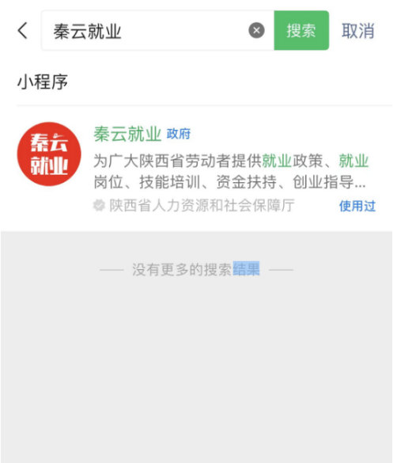

第二步：个人注册
点击个人就业服务，填写基本信息，点击绑定完成注册
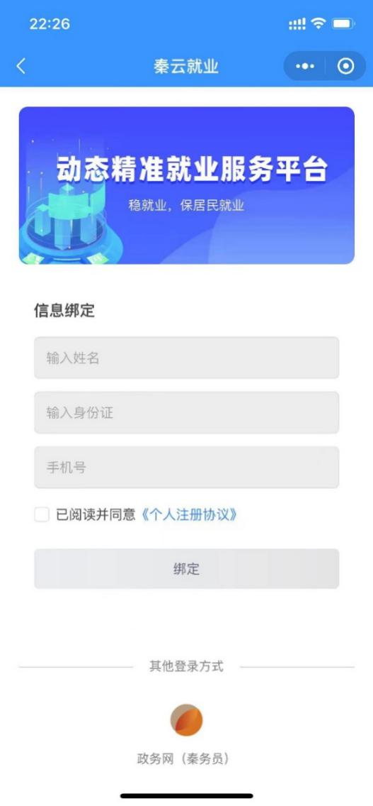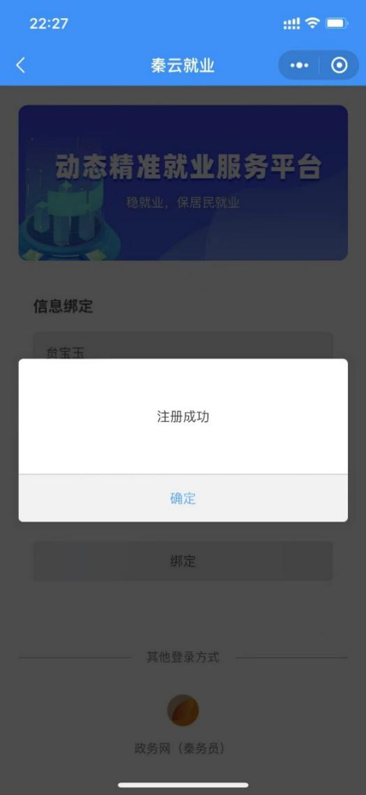

三、健康打卡示例
第一步：选择首页健康打卡→进入“咸阳专区”版块
点击健康打卡进入打卡页面
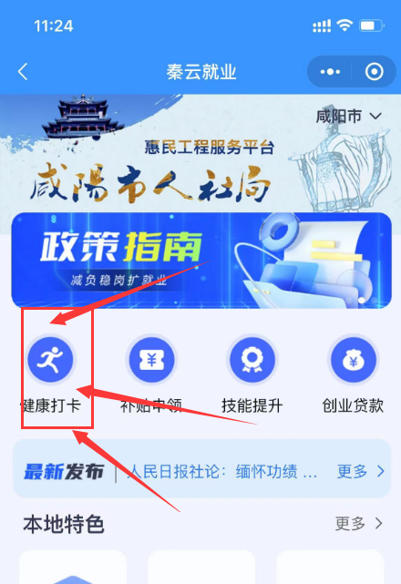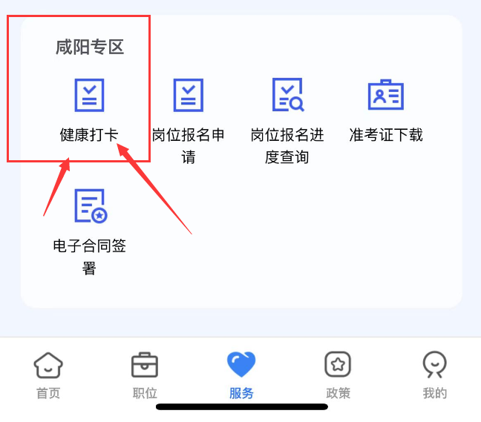

第二步:打卡页面
- 填写姓名、身份证号、报名序号与人员信息库一致进入打卡。
- 填写手机号码、体温等信息点击打卡完成操作。

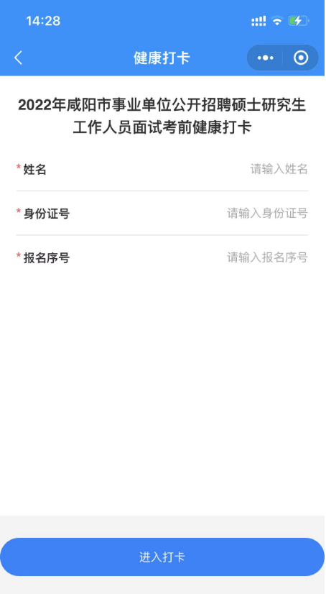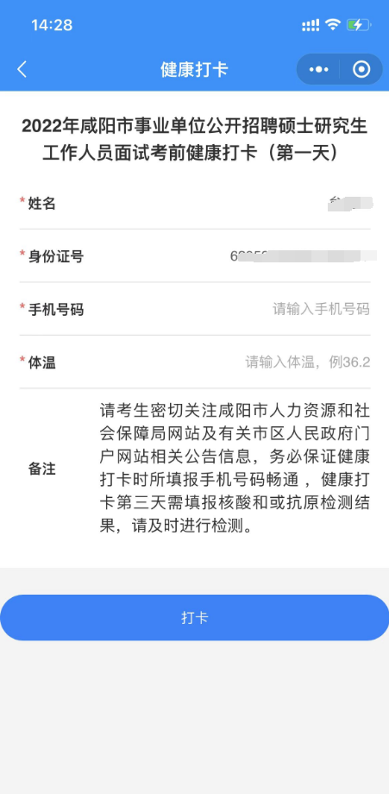
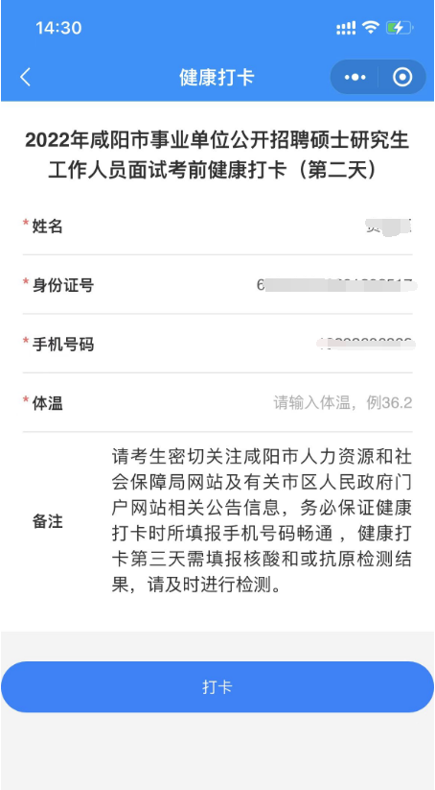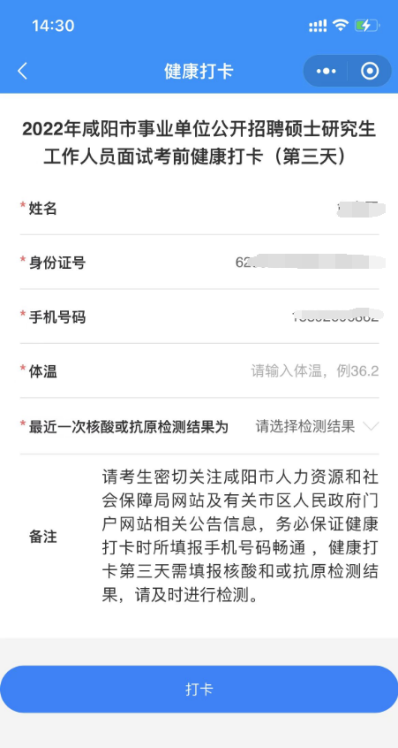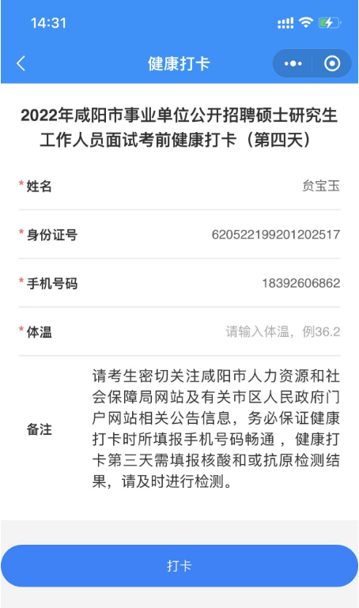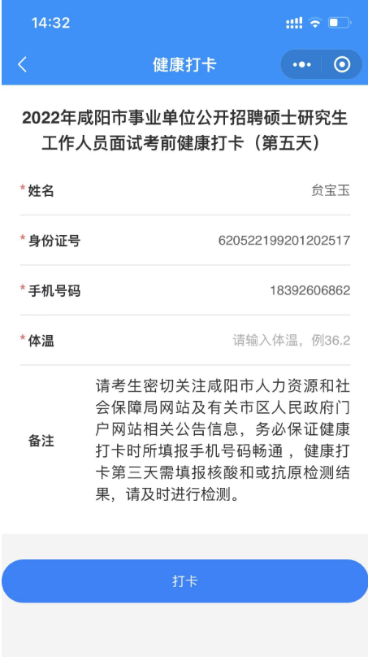

四、技术支持
咨询电话：18392606762

